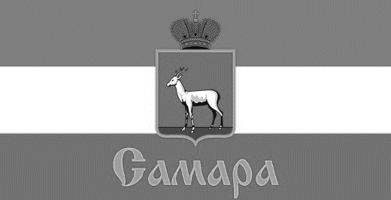
ПРЕЗИДИУМ СОВЕТА ДЕПУТАТОВ
ПРОМЫШЛЕННОГО ВНУТРИГОРОДСКОГО РАЙОНА ГОРОДСКОГО ОКРУГА САМАРА

443009, г. Самара, ул. Краснодонская, 32, Тел.(846) 995-99-16

РЕШЕНИЕ
от « 19 » декабря 2022 г. № 39

Об утверждении персонального состава Общественного
молодежного парламента при Совете депутатов
Промышленного внутригородского района
городского округа Самара второго созыва

Рассмотрев вопрос об утверждении персонального состава Общественного молодежного парламента при Совете депутатов Промышленного внутригородского района городского округа Самара второго созыва, в соответствии с Уставом Промышленного внутригородского района городского округа Самара Самарской области, Положением «Об Общественном молодежном парламенте при Совете депутатов Промышленного внутригородского района городского округа Самара второго созыва», утвержденным Решением Совета депутатов Промышленного внутригородского района городского округа Самара
от 25 сентября 2019 года № 175, Президиум Совета депутатов Промышленного внутригородского района городского округа Самара

Р Е Ш И Л:

- Утвердить персональный состав Общественного молодежного парламента при Совете депутатов Промышленного внутригородского района городского округа Самара второго созыва:

1.Сафонов Алексей Владимирович
2.Башунов Роман Леонидович
3.Коваль Евгений Дмитриевич
4.Шляпников Дмитрий Геннадьевич
5.Моисеенко Владислав Дмитриевич
6.Башкирова Арина Максимовна
7.Голотовская Марина Ивановна
8.Воронцов Дмитрий Олегович
9.Хайрова Анастасия Игоревна
10.Кузнецов Сергей Алексеевич
11.Прасолов Михаил Антонович
12.Измаилов Самат Ринатович
13.Левин Павел Игоревич

3. Настоящее решение вступает в силу со дня его принятия.

Председатель
Совета депутатов И.С. Шевцов

